武汉正奇龙科技有限公司
详细设计说明书
详细设计
漂泊的小舟组
[日期]

文档信息：
文档名称 | 基于微信小程序的电影评分系统
描述 | 描述了该系统各个模块的详细设计
负责人
状态 | 完成
文档变更历史：
时间 | 修改人 | 章节 | 描述
2019年7月12日 | 郭俊宏 | All | 初步完成文档
2019年7月13日 | 郭俊宏 | All | 进行完善
审核结果：
审核人 | 意见 | 签名档

目 录
1. 引言 1
a) 编写目的 1
b) 背景 1
c) 定义 1
d) 参考资料 1
程序（模块）系统的组织结构 1
4. 设计约束 4
a) 界面要求 4
b) 性能设计要求 4
5. 本软件系统中各程序(模块)的设计说明 4
a) 界面的设计说明 5
i. 4.1.1、注册/登录界面 5
ii. 4.1.2、用户浏览电影(三大主要界面)界面 6
iii. 4.1.3、搜索页面： 7
iv. 首页的热映、待映、口碑页面的电影详情展示： 8
v. 4.14、收藏功能 9
vi. 4.15、浏览记录及其删除 11
vii. 4.1.6、评分评论功能 12
b) 模块(用户_主要功能页面)的设计说明 13
i. 热门电影、待映电影、榜单电影模块：类、接口说明 13
ii. 电影详情模块：Movie类、接口说明 14
ii. 用户_评论、收藏、浏览历史模块： 15
数据库操作模块：Dao类、接口说明 16
4.本软件系统中数据库（各表及关系）的详细设计 17
a) 相关数据库表说明如下：： 17
b) 概念设计： 19

引言

编写目的
本说明书确定基于微信小程序的电影评价系统的详细功能模块和及对应的数据库链接，为了后面阶段开发工作的展开提供依据。

背景
软件系统的名称： 基于微信小程序的电影评价系统
本项目的任务开发者：16级实习第01组 (全体小组开发组员)：
功能模块 | 开发者 | 备注
微信授权登录模块 | 李成浩 | 无
数据库模块 | 郭俊宏 | 无
界面模块 | 杨秀琪 | 无
后台操作模块 | 邹书友 | 无
软件系统的用户： 面向全体互联网购物用户 ：主要针对大学生,电影爱好者等群体。

定义
Dao：功能接口； SQLHelper：JDBC数据库驱动；
Impl: 接口实现类； Model: JavaBean；
Factory: 工厂类； Action:框架控制类；

参考资料
项目文件：1、基于微信小程序的电影评价系统系统需求分析文档
- 基于微信小程序的电影评价系统系统概要设计文档

程序（模块）系统的组织结构
如下图是功能模块之间的关系和组织结构。
- 登录模块的流程图
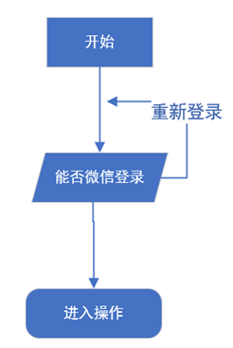
2． 用户模块详细设计
用户模块的主要功能是浏览，收藏、评价。浏览在热门、待映、口碑三个主要栏目中的各类电影，。用户在点击“看过”这个按钮进行评价之前将信息列出，比如电影的基本信息：时长、国别、语种、主演、标签信息、电影简介、演员表等等。
当某部影片符合用户要求的时候，就可以点击“收藏”按钮进行收藏保存，可以在有网络的情况下进行随时查看，为自己的观影计划提供一个完整的思路。同时，也可以点击“演员表”，对特定演员的相关作品进行延伸了解，或者通过点击“标签”按钮，了解同类型电影，进行收藏与自行观看。
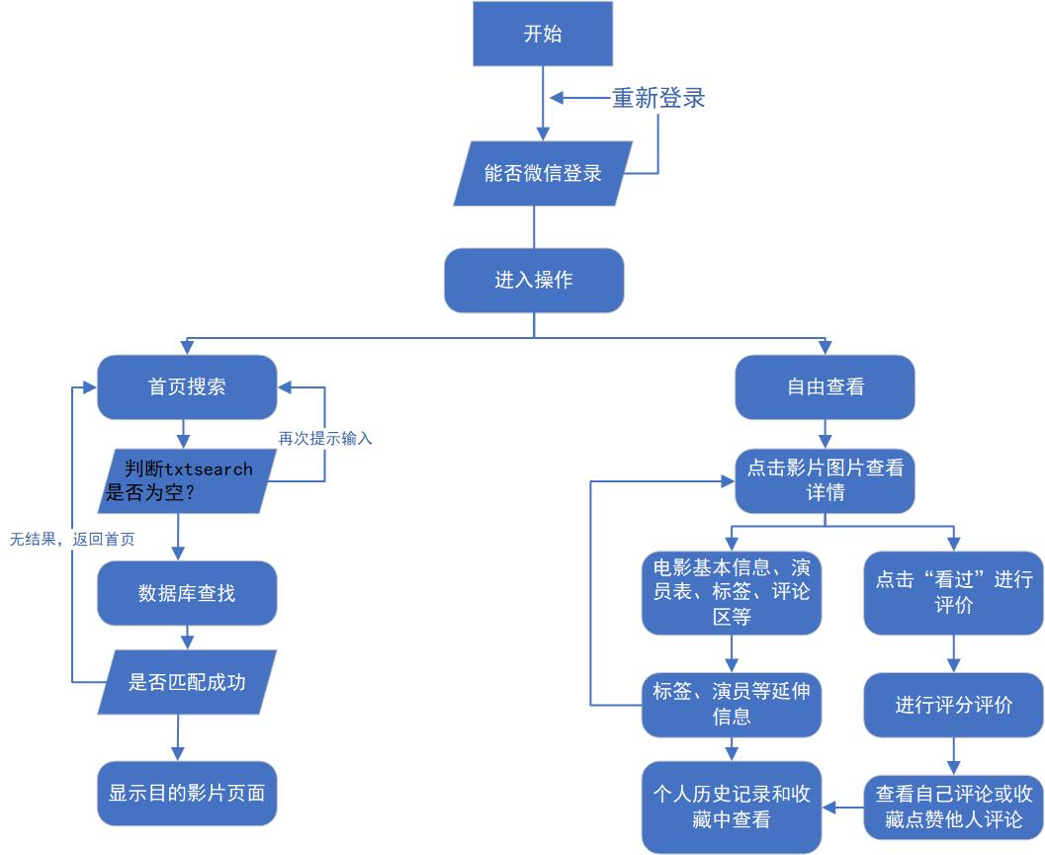

通过提供电影搜索控件，为用户提供更为方便快捷的服务。用户可以快速的找到自己想要了解的电影和演员。
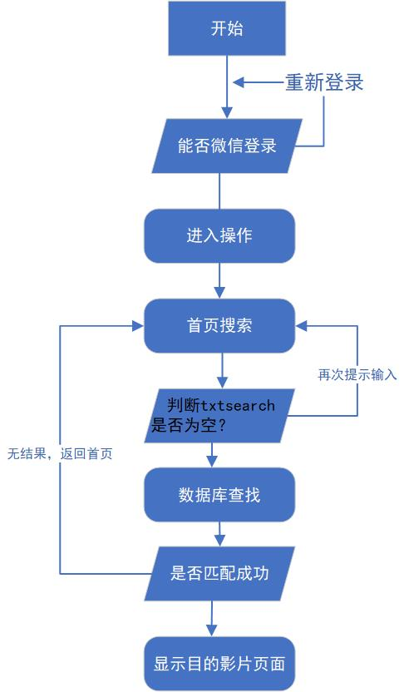

设计约束

界面要求
用户界面的总体风格，面对广大互联网用户，界面后台采用①WXML(WeiXin Mark Language，微信标记语言)②WXSS(WeiXin Style Sheet，微信样式表)③JS(Java，小程序的主体)三类语言进行，考虑用户使用手机微信的普及程度和大多数互联网用户。明确面向的大多数的用户为追求精神生活，对于电影、人生有独特的个人思考，接触较多网络和电子产品的年轻人，界面设计要色彩清新朴素，吸引用户，提高用户黏性与推广率，但是随着互联网的普及，面向人群能够熟练地操作手机微信以及小程序，针对这一点界面要达到操作简单，功能较多，小程序体量小，内容更新及时并且丰富，选择性极多，达到友好体验。
界面设计要求标准：
颜色 | 清新绿色，营造良好环境，提升用户黏性
性能 | 性能稳定可靠，增删查改皆有，图片内容丰富，影片延伸完整
小程序 | 界面体验最好程度下，满足现在在在使用最低版本微信能够使用小程序

性能设计要求
能够适应目前市面上大部分各类型手机屏幕。及时提供最新准确的电影相关信息，并且快速写入读出数据库，方便、安全、友好交互等特性。

本软件系统中各程序(模块)的设计说明
※用户-收藏浏览模块：
- 描述：实现用户浏览电影、查看电影详情、添加收藏电影等操作
- 功能描述：实现用户向对应数据库表中添加或删除电影数据的功能。
- 性能描述：实现快速正确地读取写入数据库。
- 输入项：电影的编号和用户的编号。
- 输出项：对应的sql操作语句。
※注册登录模块：
- 描述：实现用户输入个人信息进行登录或注册操作。(建议选择微信授权登录)
- 功能描述：实现登录或注册功能。
- 性能描述：实现快速正确地读取写入数据库。
- 输入项：用户信息
- 输出项：布尔类型

界面的设计说明

4.1.1、注册/登录界面
注册界面功能：用户注册时将用户信息从前台获得，并且写入数据库，注册时的信息包括：用户名，密码、邮箱、电话号码。
成功注册的用户在登陆界面通过正确输入用户名和密码可以进行购买、备注等各项操作。
注册：输入到表单的数据从后台获取，经过数据库处理后写入数据库
登陆：输入的登陆信息从后台抓取，经过check方法处理后验证是否存
界面展示如下：
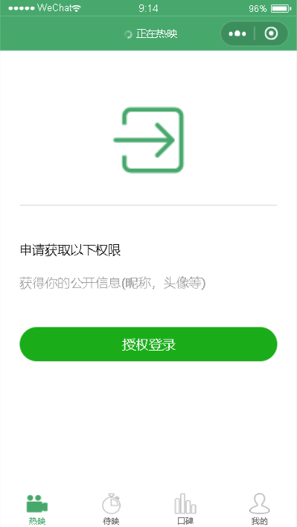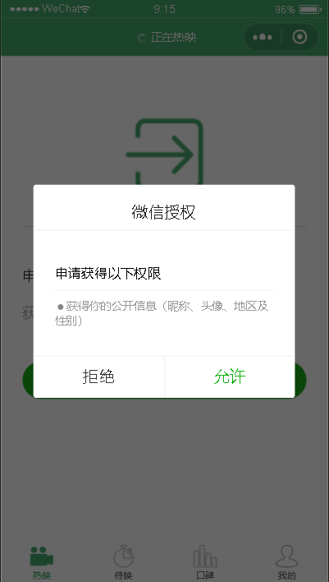

4.1.2、用户浏览电影(三大主要界面)界面
用户搜索电影、浏览电影功能：查看电影详情、电影预告片等相关内容和基本信息，也可以收藏添加到“收藏”当中以供日后随时查看。用户浏览的主页（微信小程序以登录）如下图：
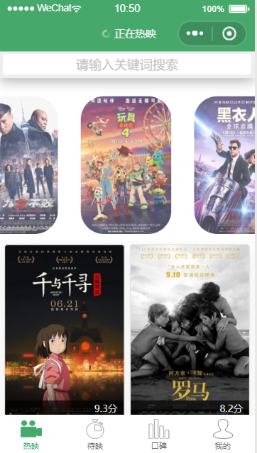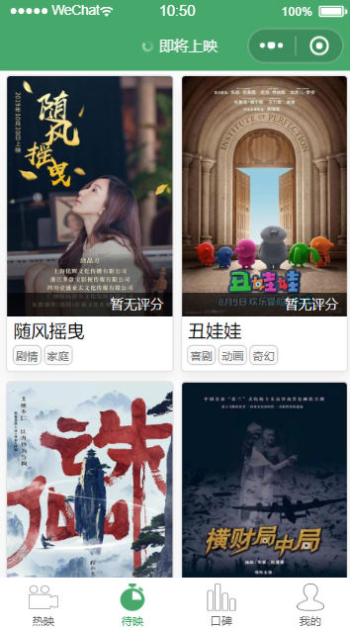
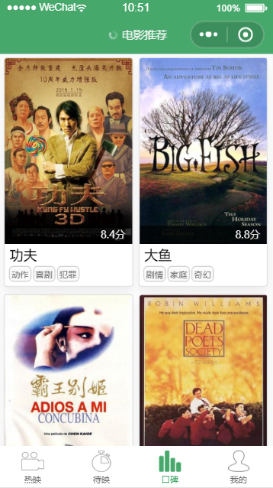

4.1.3、搜索页面：
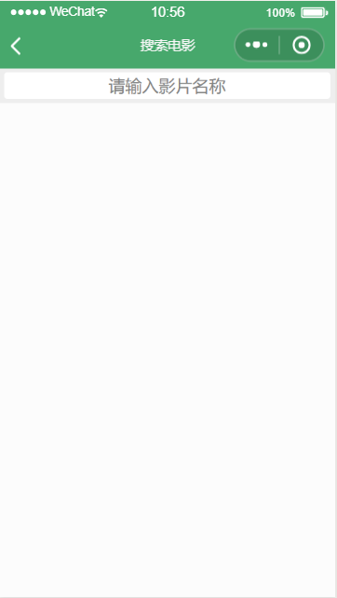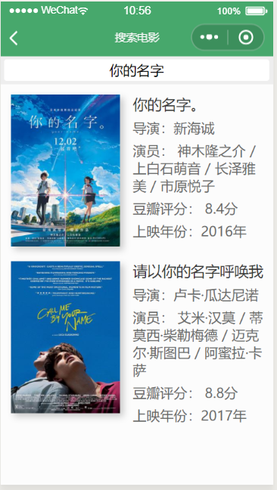

点击目标影片海报或简介即可了解查看电影详情：
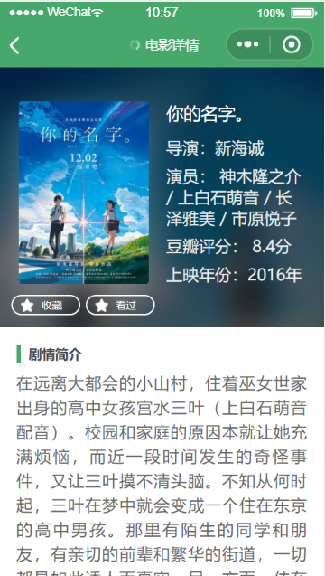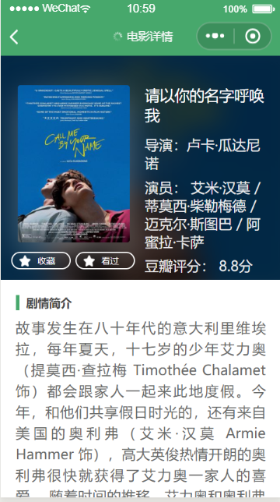

首页的热映、待映、口碑页面的电影详情展示：
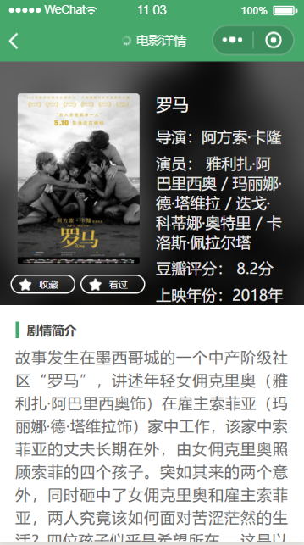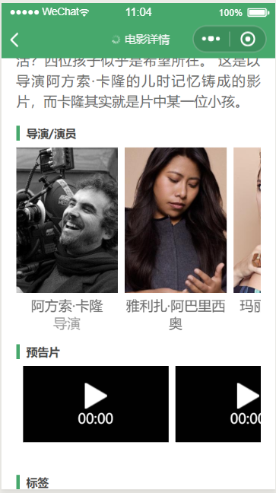
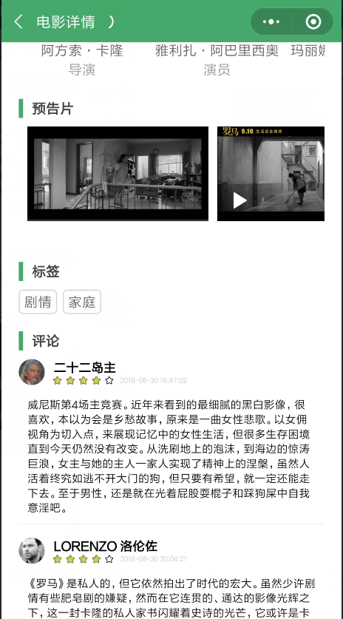
注：预告片因为地址的原因导致开发工具中无法正常显示，但是手机上可以正常显示。

4.14、收藏功能
在查找到目标电影以后，可点击收藏，然后在“我的”收藏里可见，也方便日后查看。
（1）点击收藏
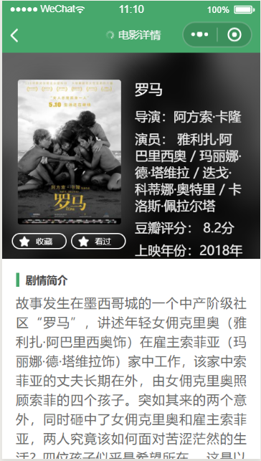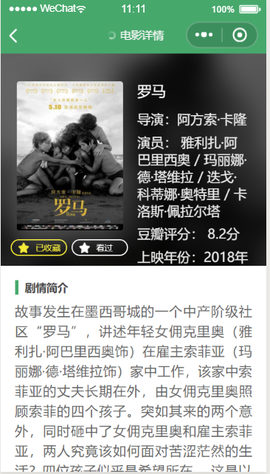
收藏按钮展示
（2）“我的”页面查看
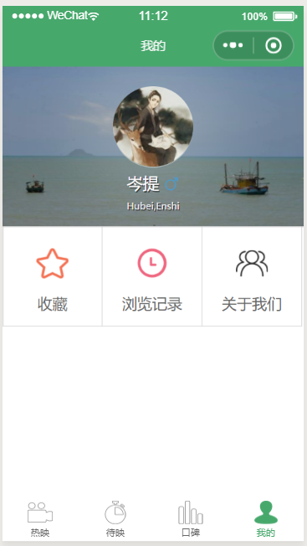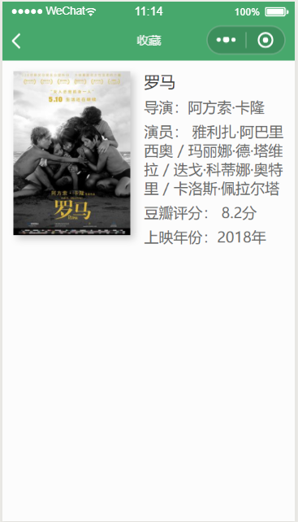

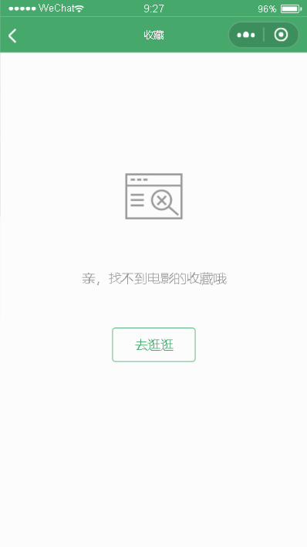
未添加收藏电影页面

4.15、浏览记录及其删除
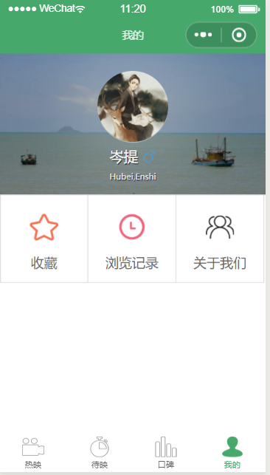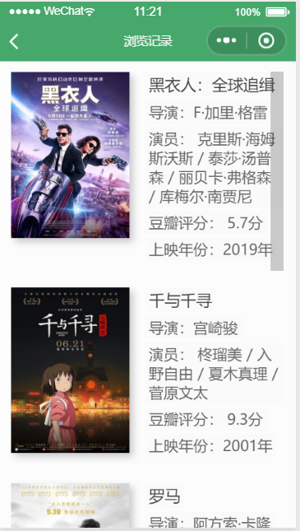
进入浏览界面
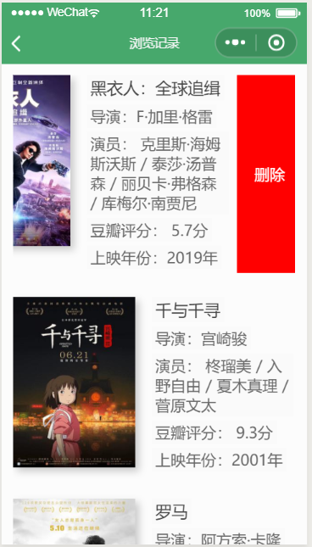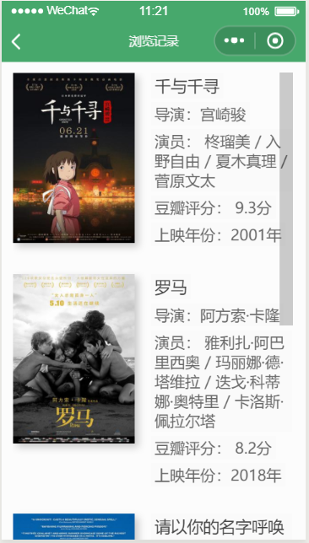
进行删除操作

4.1.6、评分评论功能
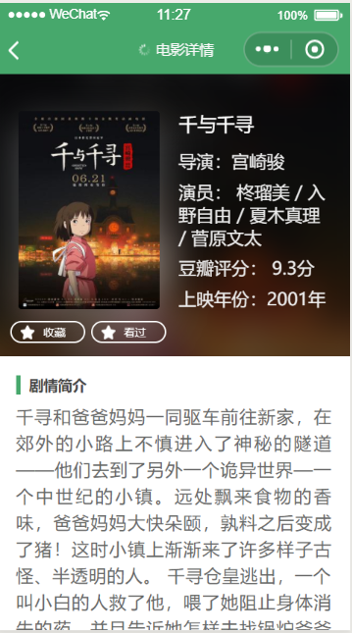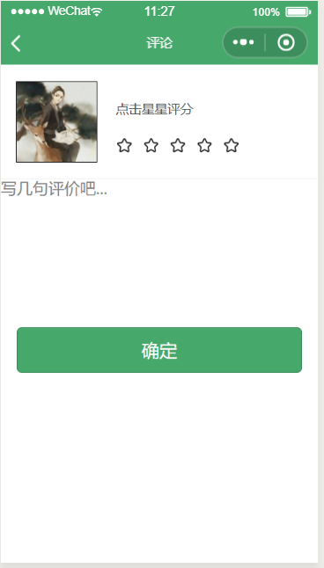
点击“看过”即可评论
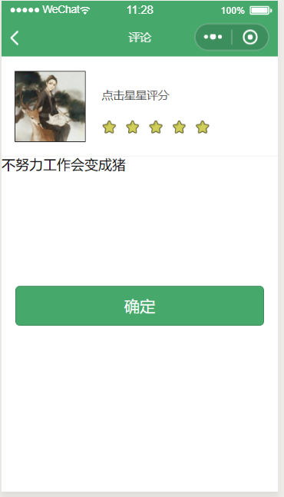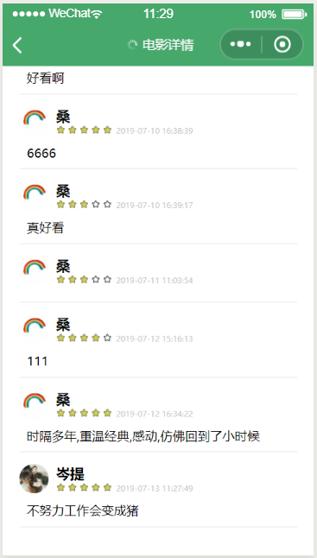
填写评论和评分，留言成功

4.1.7“关于我们”
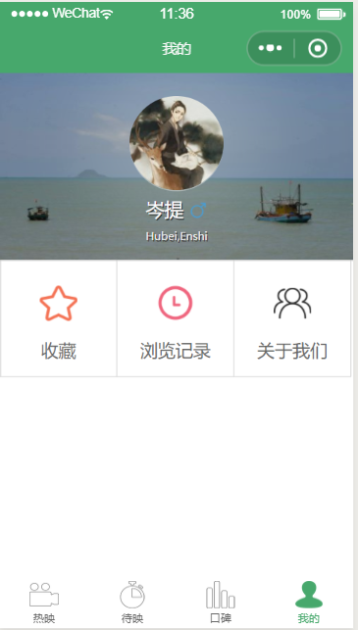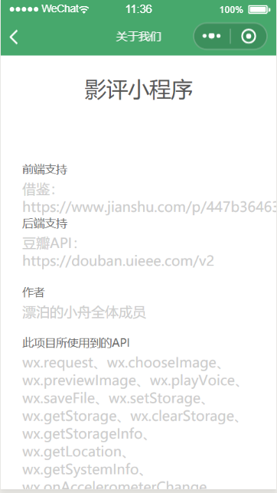

模块(用户_主要功能页面)的设计说明
- 功能简述：实现用户搜索、查看预告片、影片基本信息、评论区详情，实现收藏、评分功能。
- 模块文件名：moviecontroller.java ；historycontroller.java ；collectcontroller.java
模块内方法等关系图：
数据库
MoiveInfo
Setmovie info(类型);
Getmovie info(类型);
Insrtmovie info( );
Delmovie info( );
·
···

ManagerDao.java
Setmovie info( );
Getmovie info( );
Searchmovie info( );
Movie controller .java
History controller.java
Collect controller .java
Sethistoryinfo( );
Gethistory info( );
Delhistoryinfo( );
Setcollect info( );
Getcollect info( );
Deletedcollect info( );
Movie
History
Collect
    - 热门电影、待映电影、榜单电影模块：类、接口说明
- 功能描述
该模块通过爬取豆瓣API，将最近上映、即将待映以及高分推荐(榜单)相关的电影数据存入数据库中，再将其显示在小程序的页面当中。同时在首页即“热映”页面提供搜索功能，用户可精确查找自己的目标电影。同时可以查看电影相关的详情(包括影片基本信息、导演演员表、预告片等)还可以在详情页面当中点击“看过”进行打星、评论。也可以对影片进行收藏，之后可以在“我的”子页面当中查看。
- 定义
public class popular
public class coming
public class top
- 基类
Object
- 实现接口
- public class ComingController
- public class PopularController
- public class TopController
      - 属性定义
- 属性描述及签名
ComingService comingService；
TopService topService;
HistoryService historyService;
      - 方法描述义
方法名称 | 参数名 | 类型 | 描述
List<Coming> GetComing() | 无 | 无 | 获取待映电影信息
List<Popular> GetPopular() | 无 | 无 | 获取热映电影信息
List<Top> GetTop() | 无 | 无 | 获取榜单电影信息
    - 电影详情模块：Movie类、接口说明
- 功能描述
查看电影详情
- 定义
- public class Movie
- 基类
Object
- 实现接口
public class MovieController
      - 属性定义
- 属性描述及签名

MovieService movieService;
      - 方法描述义
方法名称 | 参数名 | 类型 | 描述
getMovie() | Integer mid | Integer | 获取电影详情
searchMovie() | String n | String | 搜索电影

    - 用户_评论、收藏、浏览历史模块：
- 功能描述
用户可以进行评论、收藏和浏览历史的相关操作
- 定义
public class Collect
public class Comment
public class History
- 基类
Object
- 实现接口
public class CollectController
public class CommentController
public class HistoryController
      - 属性定义
- 属性描述及签名
HistoryService historyService
CommentService commentService
CollectService collectionService
      - 方法描述义
方法名称 | 参数名 | 类型 | 描述
InsertCollection () | Collect collect | Collect | 添加收藏
GetCollection () | 无 | 无 | 获取所有收藏电影的id
DeleteCollection () | Integer mvId,String openId | Integer String | 取消收藏
GetFarvorite() | String openid | String | 获取收藏电影的详情
GetComments() | Integer id | Integer | 获取所有评论
InsertComment() | Comment comment | Comment | 插入用户评论
InsertHistory | History history | History | 添加浏览历史
DeleteHistory | Integer mvId,String openId | Integer  String | 删除浏览历史
GetHistories | String openid | String | 获取浏览历史

数据库操作模块：Dao类、接口说明
方法一: findForResultSet
- 功能描述：找出数据操作的结果集。如果SQL语句正确则返回数据操作结果的集合
- 定义: public static ResultSet findForResultSet(String sql)
- 参数含义:sql一个字符串类型，表示要进行操作的完整的SQL语句
- 返回值:如果SQL语句正确且数据库里有可要求的数据，返回其结果集合
- 异常:如果任何的非法的SQL语句都会抛出SQL异常，进行捕获
方法二: insert
- 功能描述：对商品或者用户的增加
- 定义: public static boolean insert(String sql)
- 参数含义:sql字符串类型表示是一条完整的插入SQL语句
- 返回值:如果插入成功则返回true否则返回false
- 异常:如果用户或者电影存在或者SQL语句不正确，则抛出SQL异常，进行捕获
方法三: update
- 功能描述:对用户或者电影信息、评论区的更新操作
- 定义: public static int update(String sql)
- 参数含义:sql字符串类型表示的是一条完整的更新语句
- 返回值:如果更新成功则会返回一个大于等于零的一个数，否则返回 -1
- 异常:如果SQL语句不正确或者更新的信息不存在则或抛出SQL异常，进行捕获
方法四:delete
1.功能描述:对用户或者电影浏览记录的删除
2.定义: public static int delete (String sql)
3.参数含义:sql字符串类型表示的是完整的删除SQL语句
4.返回值:如果删除的信息存在且SQL语句正确返回大于等于零否则返回 -1
5.异常:SQL语句不正确或者演员或者电影不存在则会抛出SQL异常，进行捕获
方法五: query
- 功能描述:对电影名称、演员的查询
- 定义: public static ResultSet query(String QueryStr)
- 参数: QueryStr字符串类型表示的是一条完整的SQL查询语句
- 返回值:如果查询的电影或者信息存在返回查询的结果集否则返回空
- 异常:如果电影或者演员不存在或者SQL语句不正确则会抛出SQL异常，进行捕获

4.本软件系统中数据库（各表及关系）的详细设计

相关数据库表说明如下：：
表1 collect
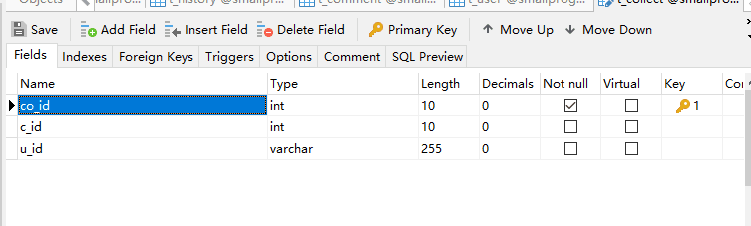
表2 coming
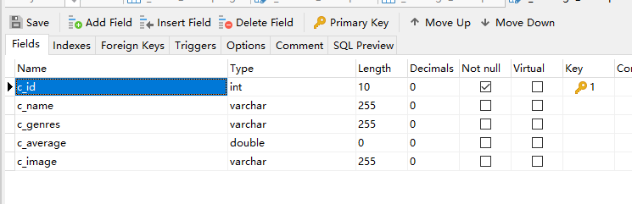
表3 comment
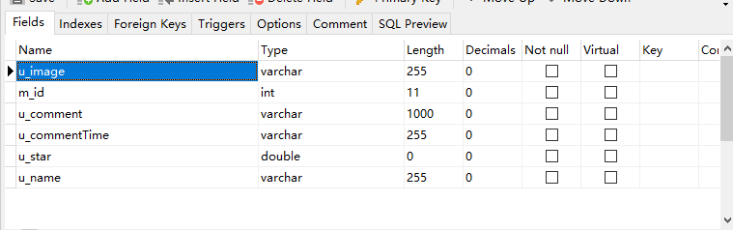

表4 history
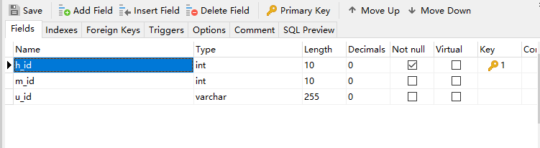
表5 movie
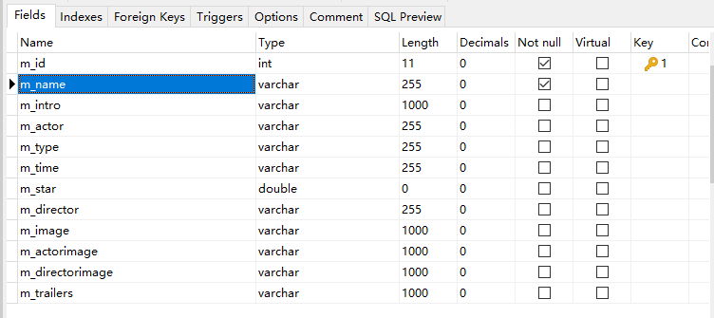
表6 popular
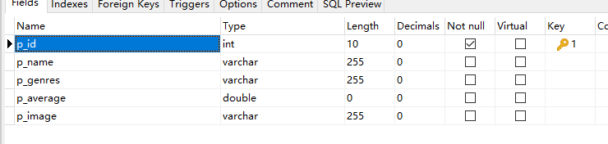
表7 top
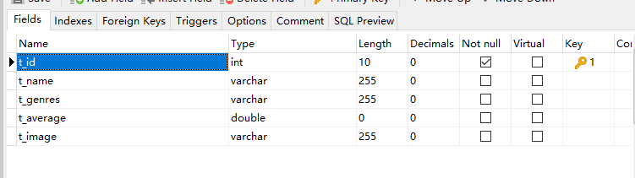

概念设计：
系统E-R图如图所示。
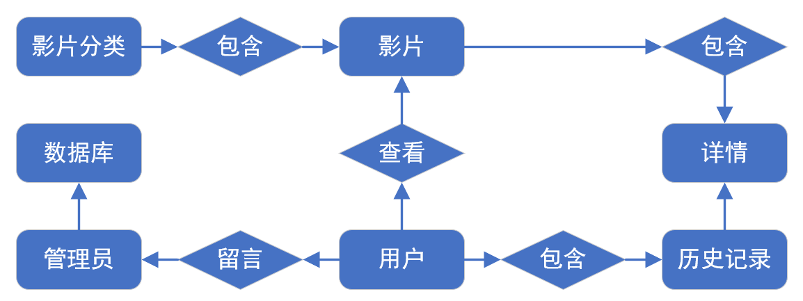
影评E-R图

